南昌富山G320南昌县新线及昌南大桥段新建项目“4·28”一般物体打击事故调查报告
来源：南昌县人民政府 南昌县·事故调查报告（全省站搜索）
原文链接：http://ncx.nc.gov.cn/ncxrmzf/yjgljgsgg/202508/86913942892549bb85560c135dadf19b.shtml
发布时间：2025-08-26 抓取时间：2026-10-16 正文含图，已嵌入原图

事故基本情况事故应急处置及评估情况事故原因分析.....................责任单位存在的主要问题对有关责任人员和责任单位的处理建议事故教训事故整改及防范措施（一）事故发生单位及相关单位概况1.河南彧屾建筑工程有限公司（以下简称彧屾公司）系事故发生单位。中交第二航务工程局有限公司（以下简称中交二航局）系施工总包单位。（3）江西省公路工程监理有限公司（以下简称公路监理公司）系监理单位。（二）事故发生单位安全管理情况1.河南彧屾建筑工程有限公司：（三）相关单位安全管理情况1.中交第二航务工程局有限公司： 2.江西省公路工程监理有限公司：（四）事故发生经过（五）事故现场情况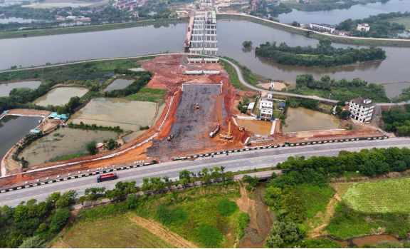 （六）人员伤亡和直接经济损失情况1.人员伤亡情况2.直接经济损失情况（七）其他情况事故信息接报及响应情况（二）事故现场应急处置情况（三）医疗救治和善后情况（四）事故应急处置评估（一）直接原因分析（二）间接原因分析 河南彧屾建筑工程有限公司:河南彧屾建筑工程有限公司：（一）建议免于追究责任人员沈**（二）对事故有关责任人员和责任单位的处罚建议1.黄**2.许*3.河南彧屾建筑工程有限公司一是二是三是（一）要深刻汲取事故教训，压实企业主体责任，（二）要强化能力提升，加强统一协调管理

